# 四腔心对比实验日志

心尖四腔心、心底四腔心、胸骨旁四腔心数据：

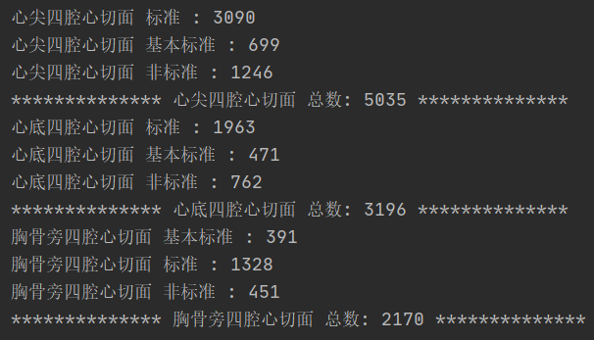

提取数据：

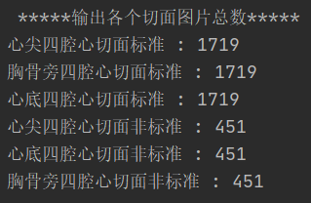

标注结构统计：

